1、创建controller
进入根目录文件夹中的app\controller创建一个controller，例如：example.js。

2、为controller添加一段简单代码
添加如下代码到example.js文件中。
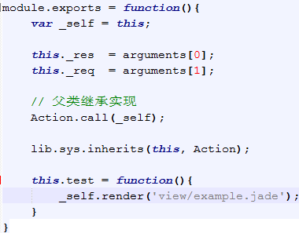
主要是创建一个test方法，该方法读取example.jade模版。
3、创建example.jade模版
在view中创建example.jade文件，并添加如下代码。
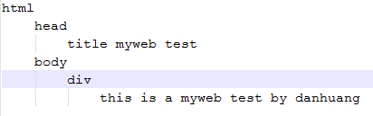
4、启动服务
应用命令node app启动服务器。查看到如下信息，表明运行成功。
5、浏览器访问http://127.0.0.1:3316/example/test
如下返回表明正常。
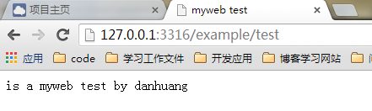
这样就简单的创建的一个项目controller，并运行成功了，关于数据库使用将会之后介绍。

附录：代码

module.exports = function(){
var _self = this;

this._res = arguments[0];
this._req = arguments[1];

// 父类继承实现
Action.call(_self);

lib.sys.inherits(this, Action);

this.test = function(){
_self.render('example.jade');
}
}

html
head
title myweb test
body
div
this is a myweb test by danhuang

Myweb开发框架文档2014-02-20 by danhuang

